A partir de la linea base establecida siguiendo los lineamientos del Paso 5. Relacionado con el Diagnóstico, la Organización debe definir y documentar su nivel de pérdida clasificando sus siniestros viales con miras a proyectar estadísticamente la mejora y/o reducción de los mismos, según la metodología de la Pirámide de la Seguridad Vial (Hyden, 1987).

El nivel de pérdida es la representación de la punta de la Pirámide de la Seguridad Vial, adicionando variables de pérdida que son relevantes para las organizaciones y permite analizar los siniestros viales según su severidad; los niveles de la pirámide muestran que para eliminar los siniestros viales más graves se deben prevenir los siniestros leves. La pirámide contiene los siguientes niveles: los siniestros con muertos, los siniestros con Lesionados graves, los siniestros con Lesionados leves, los siniestros con solo daños materiales, cuasi colisiones, conflictos leves, conflictos potenciales y eventos normales. Tal como se muestra en la ilustración 10.

**Ilustración 10.** Ejemplo Pirámide de la Seguridad Vial

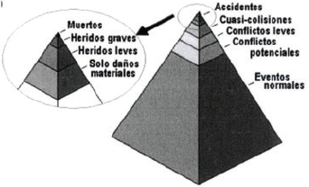

**Fuente. Pirámide de la Seguridad Vial (Hyden, 1987).**

Luego, con base en la Pirámide de la Seguridad Vial, la organización construye e implementa una Matriz de Nivel de Pérdida, la cual depende de las variables que son más relevantes para la organización y que permitan mantener en el tiempo, estadísticas según los siniestros viales. En la Tabla 11. Ejemplo Matriz de Nivel de Pérdida se muestra un ejemplo para la definición del nivel de perdida:

**Tabla 11.** Ejemplo Matriz de Nivel de Pérdida

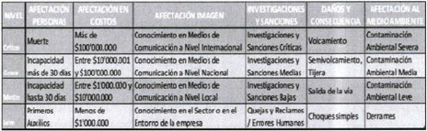

**Fuente. Elaboración propia a partir de la Pirámide de la Seguridad Vial (Hyden, 1987).**

Posteriormente, si se tiene información disponible, se clasifican los datos históricos de los siniestros viales con base en el nivel de pérdida (preferiblemente de los últimos cinco años), luego se establece la tendencia de los siniestros viales y se define su límite máximo tolerable por la organización.

En caso de que la organización no cuente con datos históricos de sus siniestros viales, la clasificación del nivel de pérdida se debe empezar a construir a partir del diseño e implementación del PESV.

Finalmente, se realiza una proyección estadística con base en los siniestros viales del último año. la cual debe ser realista, e implementar la visión de cero siniestros viales.

La organización debe documentar el registro estadístico de los siniestros viales, diferenciando los siniestros viales de acuerdo con la gravedad del evento según el nivel de pérdida y separando los análisis estadísticos de los desplazamientos laborales de los desplazamientos cotidianos/ no laborales: luego debe analizar este registro y establecer las conclusiones del análisis. lo cual será el punto de partida del Paso 9. Plan anual de trabajo (Aplica para todos los niveles) y del Paso 10. Competencia y plan anual de formación (Aplica para todos los niveles).

En este paso, el CSV analiza los resultados de la siniestralidad vial, las tendencias incluyendo el análisis de correlación espacial y temporal, las causas inmediatas y causas raíz de los siniestros viales de la organización y de contratistas, con el objetivo de que la organización focalice los recursos de la seguridad vial en los factores principales que contribuyen en los siniestros viales y que están bajo el control de la organización.

En la siguiente imagen se muestra un ejemplo del tablero de control para realizar el análisis de los siniestros viales y las acciones del PESV.

**Ilustración 11**. Ejemplo Análisis de Indicadores de Seguridad Vial

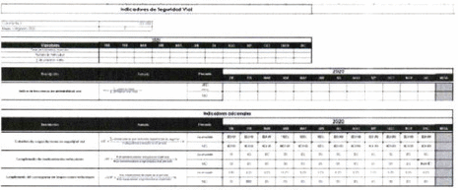

**Fuente: Elaboracion propia**

1. **CONTROL DE CAMBIOS**

|  |  |  |
| --- | --- | --- |
| **FECHA** | **VERSIÓN** | **NATURALEZA DEL CAMBIO** |
| 05/03/2025 | 1 | Creación del documento |